Muzică de cafe-concert şi jazz, la Cărtureşti
23 aprilie 2009
1 0 0 0
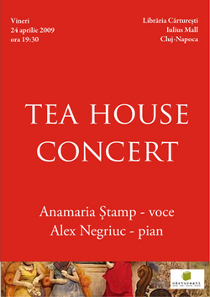
Un concert cu piese de cafe-concert, musical şi jazz va avea loc vineri, de la ora 19.30, în ceainăria Librăriei Cărtureşti din Iulius Mall. Concertul va fi susţinut de Anamaria Ştamp - voce şi Alex Negriuc - pian.
„Publicul nu este pentru noi o simplă prezenţă fizică. Este un element esenţial al experienţei artistice pe care o dorim. Şi atunci, ne place să transformăm apariţiile noastre în întâlniri. Muzica este aleasă în consecinţă. Este una cunoscută, dar cu siguranţă o reinterpretare. Nu este pretenţioasă ci plăcută, pe alocuri melancolică, dar mai ales plină de viaţă, de ritm şi de tentaţia jazz-ului. Suntem Anamaria Ştamp şi Alexandru Negriuc. Vă aşteptăm cu drag!”

